מושגי יסוד בתרבות
דרור פימנטל
שנה א, סמסטר א

סיכום וצילומי מסך רלוונטיים מתיקיית "אפלטון – משל המערה"
אפלטון מסביר מי הם פילוסופים – אלה המשתוקקים לחזות באמת. מה היא אמת ומה היא ידיעת האמת. אחר כך הוא מספר איך מחנכים פילוסופים, הם צריכים ללמוד המון דברים אבל הכי חשוב זה תורת האידאות.
תורת האידאות האפלטונית מועברת בשלושה משלים –
- משל השמש
- משל הקו המחולק
- משל המערה
משל השמש
השמש מאפשרת לנו לראות את כל הדברים כמו שאידאת הטוב מאפשרת לנו לראות את שאר האידאות.
השמש מאפשרת לראות את כל הדברים, והיא גם הסיבה לעצם היווצרותם ומציאותם של כל הדברים בעולם החזותי. בעין אין פגם, אך אין לה ערך בלי השמש. השמש מאפשרת לה לראות את עצמה ואת שאר הדברים.
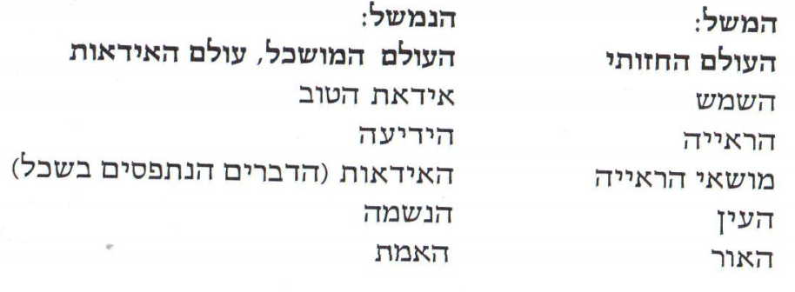כמו שהעין יכולה לראות, עך השכל יכול להכיר בדברים – להשיג את הידיעה. אבל הם לא יכולים לעשות את זה בכוחות עצמם, העין לא תראה בלי אור, השכל לא יכיר את האידאות (ואת אידאת הטוב) בלי אידאת הטוב. אידאת הטוב היא אבי כל האידאות כמו שהאור הוא אבי כל הדברים שרואים.
נקודת המוצא היא מוסרית, הטוב הוא מקור האמת, ההכרה משרתת את המוסר.
ניתן לראות אידאות באור (בהקשר) לא נכון ואז לא להבין אותה לגמרי. הדרך הנכונה לראות אידאה היא באור אידאת הטוב.
משל הקו המחולק
מטרה:
- להבהיר את מטרתה ומקומה של אידאת הטוב בין שאר האידאות
- לבחון את ההבחנה בין ידיעה לבין סברה
בתחום המושכל שולטת המחשבה ובתחום הנראה – הסברה
ג+ד = המושכל
א+ב = הנראה
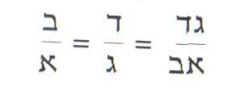
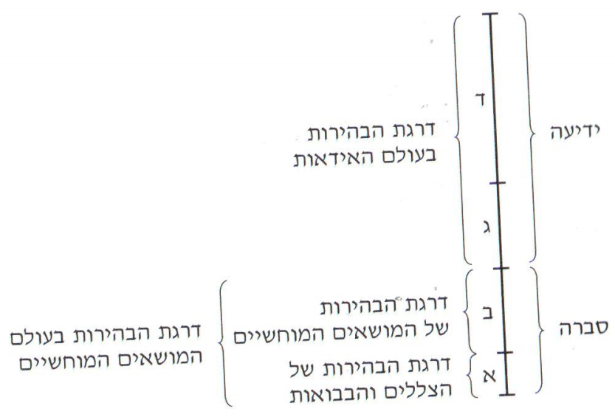
קטע ג = גאומטירה ושאר המדעים
הדיון באידאות שזקוק לשימוש בדוגמאות מוחשיות, שהן העתקים של אידאות.
כאן הנשמה מתקדמת מהיפוטזות למסכנות
קטע ד = דיאלקטיקה (ע"פ אפלטון), הפילוסופיה בטהרת – עיסוק ישיר באידאות בלי להזדקק לשום דבר מוחשי
(בפילוסופיה הסוקרטית דיאלקטיקה היא שיטת ויכוח שבה נוטלים את עמדתו של בר-הפלוגתא ומפנים אותה כנגדו)
עוסקת רק באידאות, בלי שימוש במושאים חומריים
כאן הנשמה מתקדמת מההיפותזות שלה אל הבלתי מותנה (אנהיפותטון – אידאת הטוב)
בקטע ד' השכל קובע שהיפותסות הן לא ראשית שאין מעליה כלום, אלא הן נקודות מוצא, שלבים אל משהו. מההיפותסות השכל מגיע הלאה אל מקום שלא תלוי בשום היפותסה – אל ראשית הכל (אידאת הטוב). ממנה אפשר לרדת חזרה את שאר הדברים (כי היא מקור כל הדברים)
מתמטיקה ומדעים – מניחים היפותסות מסויימות בתור אקסיומות וגוזרים מהם מסקנות. ההתייחסות של המדעים להנחות שלהם לא ביקורתית.
הפילוסופיה – מעמידה בסימן שאלה את ההנחות של המדעים ומנסה למצוא להן צידוק. מבקשת להסביר הכל בלי להשאיר הנחות.
אמירות על אידאות הטוב:
- אידאת הטוב אמורה להסביר את שאר האידאות והן אמורות לנבוע ממנה כמו שבטיעון לוגי-דדוקטיבי המסקנה נובעת מההנחות.
- אבל אידאת הטוב לא נובעת משום היפותזה, אין מעלייה שום דבר שאמור להסביר אותה.
- אי אפשר ממש לתאר את אידאת הטוב כי היא מקור כל הדברים ואין מעלייה דבר מסביר אותה, לכן כל הדיון במושג הזה מעורפל.
- אך חשוב לזכור שממנה יוצאות שאר האידאות, אז מההיכרות שלנו איתן, אנחנו מגיעים אלייה, וממנה יורדים חזרה לשאר האידאות כדי לראות אותן באור הנכון.
בסיכום המשל אפלטון מבחין בארבע סוגים\דרגות של הכרה, בהתאם לחלוקת הקו.
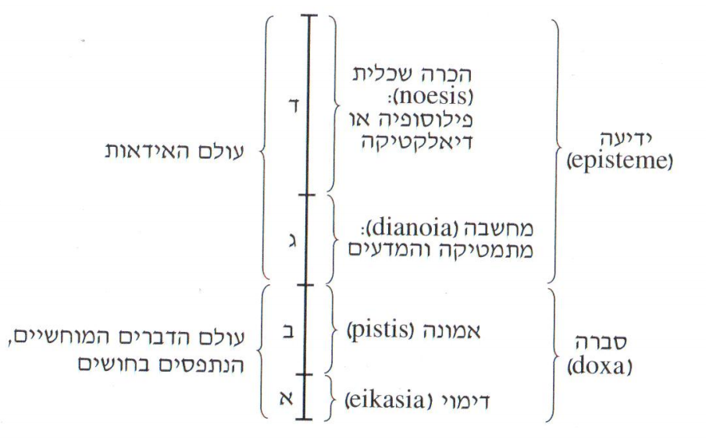
דרגה 4 – דימוי – תפיסה של בבואות וצללים.
אין בו רע, כל עוד מודעים לכך שזה צללים.
הבעיה מתחילה כשמתייחסים להשתקפות כאילו היא הדבר עצמו – מתייחסים אל עולם הדברים המוחשיים ביחס שראוי רק לאידאות.
דרגות ידיעה של דבר:
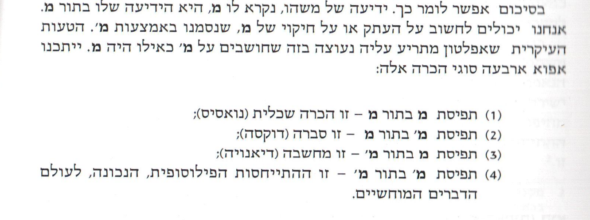
+
משל המערה
עוסק בחינוך האדם
באופן כללי יותר ניתן להגיד שזה משל על מצבו של האדם בעולם
המשל:
אנשים יושבים כבולים עם הפנים לקיר מערה. מאחורייהם יש חומה, מאורייה אנשים הולכים ומחזיקים חפצים ופסלים ומאחורייהם יש אש. האסירים רואים רק את הצללים של הדמויות שמאחורייהם. מכיוון שהם מעולם לא ראו דבר אחר, הם מאמינים שהצללים הם הדבר עצמו וגם הקולות של האנשים מאחוריהם נוסעים מהצללים.
יום אחד אסיר משתחרר. כשהוא מסתכל אחורה הוא מסונוור. לוקח לעינייו המון זמן להתרגל עד שהוא מצליח להסתכל אל האור ולראות את האנשים, אחרכך את האש ובסופו של דבר אפילו לצאת החוצה ולהצליח לראות את העולם והשמש.
עכשיו שהוא ראה את האמת הוא רוצה לחזור למערה ולספר לאנשים את האמת. אבל כשהוא חוזר העיניים שלו לא רגילות לחושך והוא לא מצליח לראות שוב בצורה טובה את הצללים ולדבר "באותה שפה" כמו שאר האסירים. הם חושבים שמשהו לא בסדר איתו. מעבר לכך, חייו עלולים להיות בסכנה כי הם לא מוכנים לקבל את דבריו. הוא צריך להתרגל חזרה לחשכה כדי להצליח לדבר איתם ולטווח להם את הבחוץ.
זה נמשל לאדם שראה את האמת\חזיונות אלוהיים ורוצה לדבר על כך עם אנשים שלא ראו.
חינוך, לפי משל המערה, הוא לא ללמד אדם לראות (כי כל אדם כבר יודע לראות), אלא ללמד אותו להסתובב אל עבר האור – ללמד אותו להסתכל על האמת.
פירוש המשל והמושגים שבו:
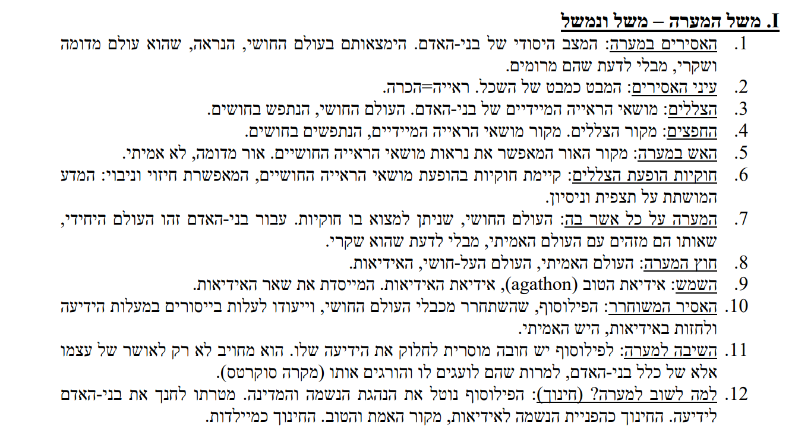
הבדלים בין משל המערה למשל הקו המחולק
- משל הקו מופשט מאוד, בקושי משל – יותר סמל, אפשר לומר שהוא מכין אותנו למשל המערה.
משל המערה ציורי ומאפשר פירושים רבים.
- משל המערה הוא מעין שילוב וסיכום משל השמש ומשל הקו המחולק
- הקו והשמש דנים באופן כללי ומופשט בהכרה האנושית, המערה מדבר ישירות על בני אדם.
- במשל המערה יש ערכים מוספים – מסר מוסרי דהואפך אותו למשל פוליטי.
- משל הקו סטאטי – מציג את הקטעים השונים
המערה – דן במעבר ביניהם, איך ומדוע עוברים?
- משל השמש - עוסק באידאת הטוב
משל הקו - המחולק במושכל ותחומו לעומת הנראה ותחומו
משל המערה - עוסק בחינוך וחוסר חינוך – פילוסופיה של החינוך, מאיפה יבואו פילוסופים, היחסים בין אדם לאדם
הקבלת משל המערה לקו המחולק:
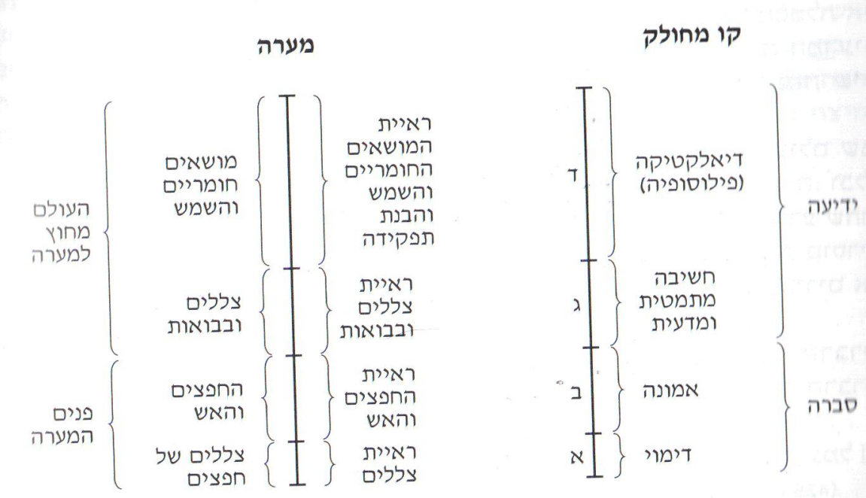
למה שהאדם החופשי ירצה לחזור למערה? למה שהפילוסוף שזכה בידיעה ובאושר ירצה להנהיג את המדינה?
כי זאת חובתו במוסרית כלפי המדינה שהשקיעה בו וחינכה אותו. אבל החובה הזאת קיימת רק במדינה אידאלית שהעובדת לפי התכנית האפלטונית. במדינה זו לפי התור ישלטו פילוספיים.
מודגש כי הבחירה לשלוט היא גבורה עילאית. סוקרטס עש את זה ושילם בחייו. אפלטון ניסה לעשות את זה.
מי יכול להיות מחנך?
בסופו של דבר כל אדם חייב לעשות את הדרך מחוץ למערה בעצמו. וזו היא הדרך קשה, היא דורשת התגברות על הדבקות במה שמקובל. זה מעבר קשה שדורש הסתגלות.
תפקידו של המחנך היא לעזור לנשמה להפנות מבטה בכיוון הנכון ולהתגבר על המכשולים שבדרך.
בסופו של דבר, השחרור כרך בפעולה שכל אסיר צריך לעשות בעצמו. כל אחד יכול לעשות אתל זה, כי לכל אחד יש עיניים שרואות – זאת אומרת שכל אחד יכול ללמוד. תפקיד המשחרר, המחנך, הוא לעזור לאסיר להשתחרר, אבל הוא לא יכול לעשות במקום האסיר את הפעולות שצריך לעשות.

אפלטון – תורת המדינה
אופיה של אוטופיה
אפלטון מעלה רעיון לאוטופיה בחיבור פוליטיאה
עצם הצורך בחיבור של אוטופיה מצביע על חוסר שביעות רמון מהחברה הקיימת.
למה לחבר אוטופיה? אפשר לחבר אוטופיה נטו כתרגיל מחשבתי, בלי כוונה באמת ליישם את הרעיון.
לחיבור אוטופיה יש שני היבטים עיקריים:
- המצוי: מחבר האוטופיה צריך להצביע על גורמי היסוד בטבע האדם והחברה, אליהם יש להתאים את האוטופיה
- הרצוי: האוטופיה אמורה להראות איך אפשר ליצור חיי הרמוניה במדינה שתאפשר חיי אושר לכל אזרחיה.
אפלטון עצמו לא הלך לפוליטיקה, (כן ניסה פעם אחת, אבל ויתר) אבל היא חינך פוליטיקאים, אז היה ערך בהגדרת אוטופיה בשביל לתת דוגמה לאחרים.
הוא האמין שמלך יכול להפוך לפילוסוף, אבל פילוסוף לא יכול להפוך למלך, כי דרוש כוח כדי להגיע לשלטון וזה מנוגד לדרכי הפילוסוף (?)
אפלטון האמין שאין טעם לתקן תיקונים קטנים בעולם לא אוטופי, או אוטופיה – או כלום.
אפלטון והתורה המדינית של הסופיסטים
הפוליטיאה היא תגובה למצב באתונה ובמקומות אחרים בתקופה ההיא. יש בה הביקורת חריפה על דעות רווחת מהתקופה ההיא.
אפלטון יוצא נגד 2 גישות:
- הגישה המסורתית – צדק = לתת לכל אחד את שלו, או את המגיע לו. בדגש על החזרת חובות.
- הגישה הסופיסטית – אותה אפשר לסכם בשלוש נקודות:
- אטומיזם חברתי – לא מאמינים שהחברה או המדינה הם צורך בסיסי של האדם, אלא מתייחסים לאדם כאילו באופן בסיסי הוא עומד בפני עצמו. כאילו המצב הטבעי הוא אדם לאדם זאב.
- הבחנה טבע-חוק – החיים של בני האדם מתנהלים לפי 2 מקבצי חוקים: חוקי הטבע והמוסכמות החברתיות. את המוסכמות החברתיות כל מדינה קובעת לעצמה ומה שהיא קובעת זה מה שטוב בשבילה.
- האם הצדק משלתם? – השאלה המרכזית שיש להשיב עליה. מורכבת משאלות רבות – מה הוא צדק? למי הוא משתלם? מתי?
לגישה הסופיסטית אפלטון מתנגד חריפות. הוא טוען נגד העקרונות שלה:
- נגד אטומיזם חברתי – טוען שאדם לא יכול לחיות בלי שותפות
- נגד הבחנה טבע-חוק – אין היגיון בהפרדה, חוקי החברה צריכים להיגזר מטבע האדםץ המדינה היא דבר טבעי.
- נגד האם הצדק משתלם – מסכים עם השאלה, טוען שהיחס בין הצדק והטועלת שונה ממה שהסופיסטים חושבים.
אפלטון חשב שהשאלה של הסופיסטים "האם הצדק משתלם?" היא שאלה טובה, אבל אמר שהם מתייחסים לתכלית האנושית בצורה פשטנית מידי כשהם מנסים לענות על השאלה של עצמם.
אפלטון מציג חלוקה של כל הדברים שהם בגדר תכליות אנושיות:
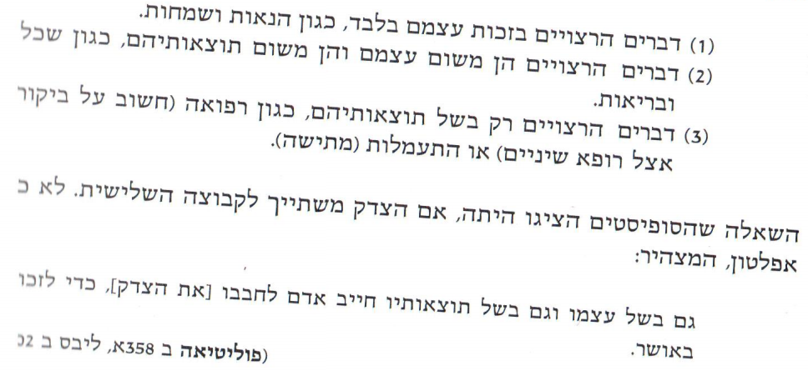

משל הרועה האמיתי
סוקרטס מנהל דיאלוג עם אדם בשם תרסימכוס שמאמין שהצדק הוא תועלתו של החזק-השליט, פירוש: את החוקים השליט מחוקק תמיד לטובתו שלו.
בדיאלוג זה תרסימכוס מעלה דימוי של רועה שדואג לעדר שלו כדי לתאר את היחס של שליט לנתינים שלו.
בהמשך סוקרטס מפתח את הרעיון. הוא אומר שלא צריך להתייחס לרועה כאילו הוא חושב כמו סוחר. סוחר ירצה לפטם את הכבשים כדי למכור אותם, זאת אומרת סוחר ירצה בטובת הכבשים רק בשביל שזה יביא לו תועלת. הרועה צריך להישאר בראש של רועה – לחשוב על טובת הכבשים רק בשביל טובתן.
לדעתו של סוקרטס שלטון תקין צריך לנהוג בנתינים שלו כמו רועה - פעולת השלטון צריכות להיות מכוונות רק לטובת הנשלטים. סוקרטס מאמין שהצדק צריך להיות תועלתו של הנשלט.
נקודות למחשבה:
- אפשר להגיד שאולי דימוי של רופא הדואג לחולים יהיה טוב יותר עבור שלטון שדואג לנתינים. וסוקרטס מביא דימוי כזה כשהוא אומר שהמומחיות הנדרשת משליט דומה למומחוית שנדרשת מרופא. אבל בוא נזכור שלא כל רופא שם את בריאות החולים לפני שיקולי ההכנסות שלו.
- השליט הטוב דומה לאומן שמתעניין באמנות שלו יותר מבהכנסות שלו. שליט טוב לא מערב שאלות מדיניות עם שאלות כלכליות או פרטיות.
אפלטון שואל את עצמו: איך אפשר ליצור שלטון שמנטרל לגמרי אינטרסים פרטיים?
משל הקברניט
המשל הזה מופיע בתשובה של סוקרטס לשאלה: "איך זה שהמדינות ייפתרו מפורענויות רק כשימשלו בהן פילוסופים, אם אנחנו מסכימים שהפילוסופים הם חסרי תועלת למדינות שלהם?"
במשל הזה סוקרטס מדבר על ספינה שבה יש המון מלחים שרבים כל הזמן על השליטה בהגה ועושים בלאגן על הספינה. הפילוסוף, הוא הקברניט האמיתי שלא נותנים לו לתפוס את ההגה בשביל להנהיג את הספינה אל המטרה הנכונה.
במשל זה סוקרטס מבקר את הדמוקרטיה באתונה ואת הרעיון שכל אחד יכול לשלוט. הוא טוען ששלטון חייב להתבסס על תבונה ועל ידע ושבורות היא האסון הכי גדול שיכול לקרות למדינה.
אם להקביל את המשל הזה לתפיסה תמוקרטית-ליברלית, אז הנוסעים של הספינה בוחרים את היעד והקברניט צריך להוביל לשם. אבל סוקרטס לא האמין שדמוקרטיה היא השיטה הנכונה, כי אז אנשים ללא הידע הנכון שולטים.
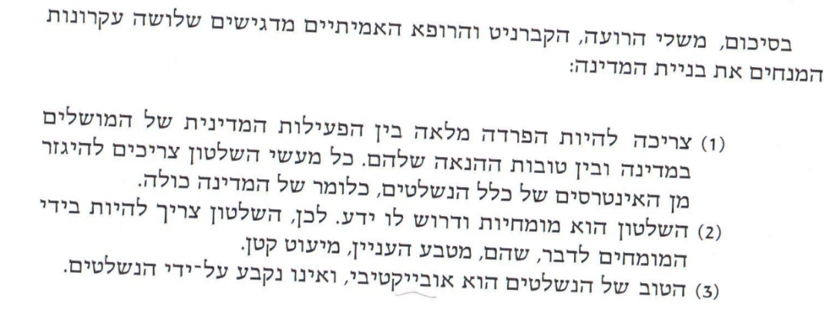
משל האותיות הגדולות והקטניות
סוקרטס מנהל שיחה עם אדם בשם אדימנטוס.
הוא מתאר מצב בו יש לפנינו לוח שרשום עליו משהו באותיות קטנות שקשה לראות. לאחר מכן הוא מציע מצב בו נוסף לפנינו לוח שנראה זהה ללוח הקטן, אבל עליו רשומים הדברים באותיות גדולו. סוקטס טוען שאם נקרא את קודם את האותיות הגדולות ואחרכך ננסה שוב לקרוא את הקטנות, (כדי לוודא שבאמת המילים זהות) יהיה לנו הרבה יותר קל לקרוא את הקטנות.
את האותיות הקטנות והגדולות הוא משווה למדינה ולנתינייה ומדגים על מושגים כמו צדק וצדקה. אם המדינה תנהג בצדק ותעשה מעשי צדקה, אז הנתינים ידעו לקחת דוגמה מהמעשים הגדולים ולעשות מעשים קטנים דומים בחייהם בפרטיים.
כאן למעשה סוקרטס טוען שהשאלה "צדק מהו" היא דו משמעית:
- משמעות אחת – כשמתכוונים לתכונות של אדם יחיד ושל מעשיו – צדק בתור ההפך מעוול. אדם צדיק הוא מי שלא עושה עוול וכן עושה מעשים טובים.
- משמעות שנייה – צדק כתכונתו של משטר מדיני – למשל חוקים צודקים ומשפט צדק
לפי המשל הזה, אפשרל להבין שסוקרטס חשב ש:
- ראוי שאותה הגדרה של צדק תחול על היחיד ועל המדינה.
- אופיים של מדינה ושל אזרחים דומים זה לזה.
- כדי להקים חברה צודקת דרוש משטר צודק.

הקמת המדינה
אפלטון סוקר מדוע מלחתחילה מדינות מוקמות.
סיבה ראשונה ונקודת מוצא: כלכלית.
כל אדם צריך דברים בסיסיים כמו מזון, לבוש ומחסה ואין הוא מסוגל לדאוג לעצמו לבד. (הוא מוסיף שלרוב אנשים גם שואפים שיהיו להם דברים מעבר לבסיס – הנאות ומותרות) מהצריכים האלה יוצא האפיון היסודי של מדינה:
- שיתוף פעולה בשביל תועלת הדדית.
אליו מצטרפים:
- התמחות וחלוקת עבודה
- באופן מולד יש הבדלים בין בני האדם, חלוקת העבודה נעשית בהתאם לכישורים של כל אדם.
- שוק חליפין שמאפשר לכל אדם לספק את צריכיו
אדימנטוס שואל למה דווקא משק שמבוסס על חלוקת עבודה, התמחות ושוק חופשי יהיה צודק?
סוקרטס עונה: הצדק והעוול יווצרו מתוך התלות של האשים זה בזה
סיבה שנייה להקמת מדינה: צבאית
אפלטון טוען שעצמאות כלכלית – מצב בו מדינה יכולה לספק לעצמה את כל צריכה – היא אידיאל אליו כל מדינה צריכה לשאוף. מצב כזה נקרא אוטרקיה.
השאיפה לאוטרקיה דורשת ממדינות כל הזמן לנסות לגדול ולהתרחב מעבר לגבולותיהן כדי שהיה להן מספיק שטח לחקלאות.
לכן הסיבה למלחמות היא כלכלית – היא נובעת מהשאיפה לאוטרקיה.
יש לציין שאפלטון התנגד למדינות גדולות מידי, בהן הגודל לא מאפשר אחדות בין האזרחים. לכן אי אפשר להקים מדינה אחת ענקית וככה למנוע מלמות. לדעתו אחדות עדיפה משלום.
אם כך, למלחמות יש בסיס כלכלי ואי אפשר להימנע מה, לכן חייבים צבא. לצבא אפלטון קורא "שומרים" והוא מייחס אותם לקבוצת ההתמחויות, זאת אומרת הצבא אמור להיות חלק מחלוקת העבודה בין האזרחים – צבא מקצועי. את הצבא הוא מדמה לכלב שמירה וטוען שאמורות להיות לו התכונות:
- עוז – במלחמה
- תבונה – מקצועיות והבחנה בין אויב לחבר
- אהבה – דאגה וידידות לאזרחים
עד כה אפלטון דיבר על 2 קבוצות אוכולוסיה במדינה:
- אנשים שעוסקים בסיפוק הצרכים הכלכליים של המדינה (איכרים, פועלים..)
- צבא
כעט מוצגת קבוצה נוספת – מושלים. אותן אפלטון מכנה אנשי מגן – כי הם שומרים על המדינה, דואגים שאוייבים לא יפגעו בה מבחוץ ושלא יקרו בה דברים רעים מבפנים. אנשי המגן צריכים את התכונות:
- אהבת המדינה
- תבונה – לנהל את המדינה
לסיכום:
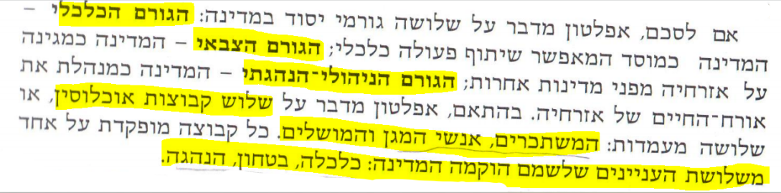
אפלטון מדגיש שהקבוצות\מעמדות של של אוכלוסיה נבדלות זו מזו ולכל בן אדם יש קבוצה שמתאימה לו. רוב האנשים יוולדו במעמד זהה להוריהם, אבל לפעמים יוולדו אנשים עם איכויות שמתאימות לקבוצת אוכולוסיה אחרת ואז ראוי שיעברו קבוצה. הכי חשוב שכל אחד יהיה איפה שהו מתאים.
על הנושא הזה הוא מדבר ב"משל המתכות" בו כל אדם נולד עם נפש המורכבת ממתכות שונות. זהב למגנים-מנהיגים, כסף לשומרים-אנשי צבא ומתחות זולות כמו נחוש או ברזל למשתכרים. לעיתים נדירות להורים עם מתכות מסויימות יוולד ילד עם מתכת שונה. הכי חשוב זה שכל אחד יהיה מקומו, הוא מגיש ומזהיר שזה יהיה אסון עם אנשים עם ברזל בנפש ינסו להנהיג מדינה.
אהבת המדינה היא גם נושא שחשוב בעיני אפלטון.
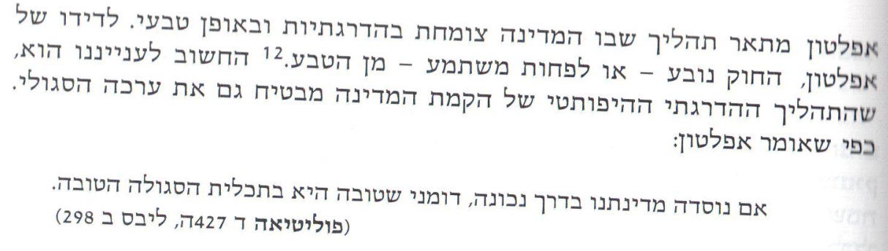

אורך החיים במדינה האפלטונית
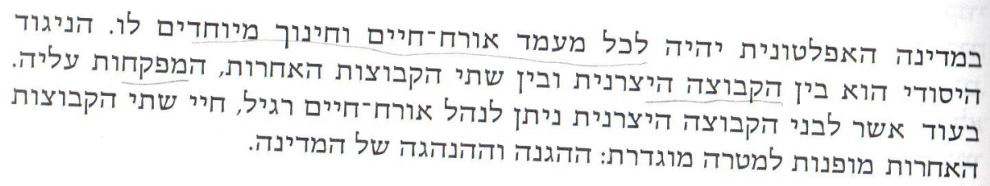
במדינה שאפלטון מתאר תהיה חלוקה מעמדית מוחלטת.
הקבוצה היצרנית תהיה כפופה לגמרי לשומרים, אך הוא טוען שזה לטובתם ומאמין שאפשרי לעשות את זה בכבוד וידידות וללא השפלה. הוא אומר שיש אנשים שלא מסוגלים להחליט בעצמם על גורלם ושיהיה להם הכי טוב שישלטו עליהם.
לגבי הכלכלה אפלטון טוען שיש צורך בפיקוח מסויים כדי למונע הבדלים חריפים בין עניים ועשירים שעלולים להוביל למלחמת מעמדות ופיצול של המדינה.
בשביל למנוע סכסוכים ושחיתות בתוך מעמד השומרים ומעמד השליטים, אפלטון מציע לנתק לגמרי את המעמדות האלה מאספקטים כלכליים. הוא טוען שבשביל שמעמדות אלו יוכלו לפעול בצורה יעילה וטובה, צריך לבטל אצלם את הרכוש הפרטי ואת מוסד המשפחה. (הכוונה היא לא לקמוניזם אלא יותר לכיוון אורך חיים דומה לנזירים). במציאות מנותקת מכלכלה, באמצעות רכוש משותף וחיי קהילה, השומרים והשליטים יחיו בסולידריות ויוכלו לעבוד בשיתוף פעולה לתובת המדינה.
מצד אחד, אפלטון טוען שטובתה של המדינה כוללת שיוויון בין המינים. יש לתת לנשים אותם זכויות, מעמד והכשרה כמו לגברים, אחרת זה סתם בזבוז של כוח עבודה שיכול להועיל למדינה.
מצד שני, הוא שואף לשינוי במעמד האישה רק במעמד השומרים והשליטים, ולא מנסה לעשות מהפך במעמד היצרים.
אך אם במעמדות השומרים והשליטים יש שיוויון, שיתוף ברכוש, מגורים משותפים וחיי אחווה בין כולם תוך ביטול מוסד המשפחה – אין מקום למשפחה המונוגמית. אפלטון פותר את הבעיה הזאת בדרך שנראית אפילו לו קיצונית ופרדוקסלית – שיתוף בנשים וילדים:
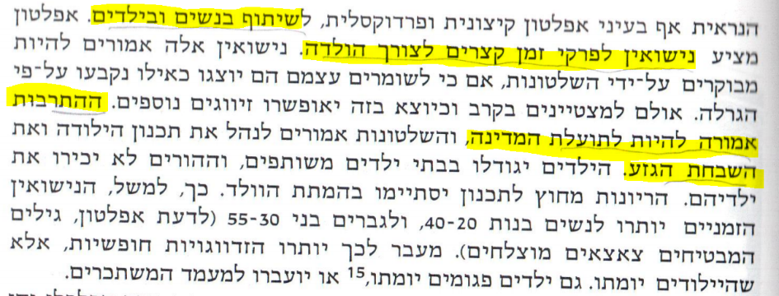
לסיכום, אפלטון טוען שיש סכנה בתא המשפחתי בהיבט כלכלי, מיני ותרבותי. המסירות למשפחה עלולה למנוע מבן אדם לפעול לטובת המדינה.

